Pożegnaj się z przełącznikami
B&R wyznacza nowy standard intuicyjnej obsługi
B&R zapewnia nowy unikalny sposób intuicyjnej pracy operatora. Typowe funkcje sterowania maszyną są teraz uruchamiane bezpośrednio z poziomu paneli dotykowych B&R. Eliminuje to konieczność stosowania przełączników sprzętowych i skutecznie zapobiega przedostawaniu się brudu i zanieczyszczeń do urządzenia. Dzięki temu panele doskonale nadają się do pracy w środowiskach, w których obowiązują najsurowsze wymogi higieny.

Na życzenie klienta firma B&R oferuje wszystkie warianty interfejsu HMI z pojemnościowym ekranem dotykowym z odpowiednimi prowadnicami palców. Prowadnice mogą mieć dowolny kształt i rozmiar, co umożliwia optymalną integrację wszystkich typów suwaków i pokręteł w aplikacji HMI. W ten sposób całą powierzchnię ekranu można wykorzystać do wyświetlania. Dzięki opatentowanym przez firmę B&R dotykowym prowadnicom palców obsługa interfejsu nie wymaga ciągłego patrzenia na ekran. Operator może regulować ustawienia, nie tracąc maszyny z pola widzenia.
Ergonomiczne prowadnice palców
Ergonomiczne prowadnice palców mają głębokość około jednego milimetra a ich wykończenie może być matowe lub przezroczyste. Zintegrowanym klawiszom i przełącznikom obrotowym nie grozi zużycie. Panele, oferowane z przekątną od 5” do 24", mogą służyć jako wyświetlacz lub panel komputera.
Higieniczna konstrukcja
Panele B&R z prowadnicami palców doskonale sprawdzają się w przemyśle spożywczym i napojów, farmaceutycznym i technologii medycznych. Oprócz łatwego w czyszczeniu ekranu dotykowego, inną oferowaną cechą paneli jest obudowa ze stali nierdzewnej, zapewniająca stopień ochrony IP69K. Panele o higienicznej konstrukcji są wykonane z bardzo odpornych materiałów, np. gładkiej stali nierdzewnej, z nakładkami wysokogatunkowego poliestru i specjalnymi uszczelnieniami.

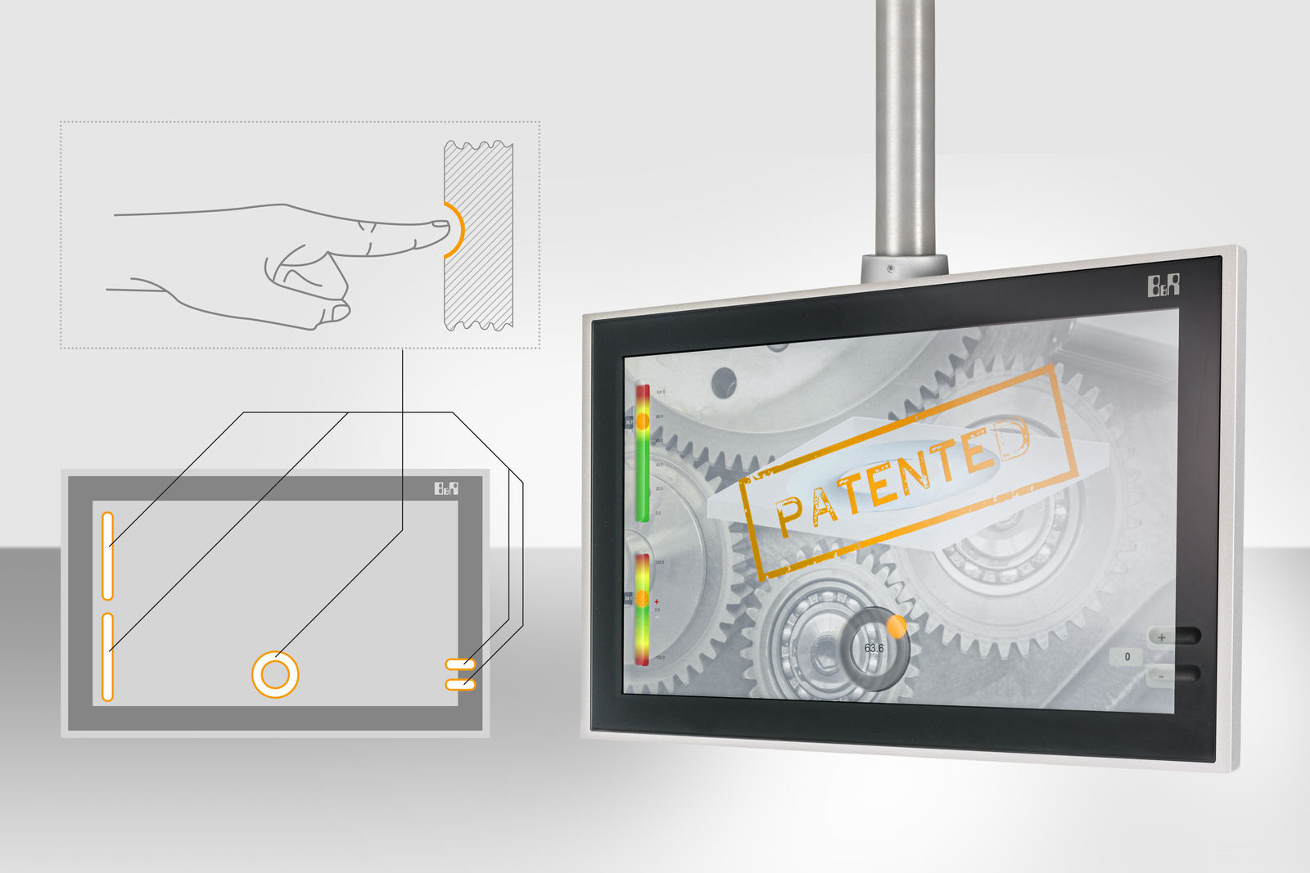
W panelach B&R najpopularniejsze funkcje obsługiwane dotąd przez elementy mechaniczne przeniesiono bezpośrednio na ekran dotykowy, co eliminuje potrzebę stosowania np. klawiszy funkcyjnych i przełączników obrotowych.

O firmie B&R
B&R to innowacyjna firma z branży automatyzacji z siedzibą w Austrii i przedstawicielstwami na całym świecie. Od 6 lipca 2017 B&R stała się jednostką biznesową Grupy ABB. Jako globalny lider w automatyce przemysłowej, B&R łączy najnowocześniejsze technologie z kunsztem inżynieryjnym, oferując klientom z praktycznie każdej branży kompleksowe rozwiązania z zakresu automatyki maszyn i automatyki zakładowej, sterowania napędami, interfejsów HMI oraz zintegrowanej technologii bezpieczeństwa. Dzięki standardom komunikacji przemysłowej IoT, takim jak OPC UA, POWERLINK i openSAFETY, a także z wydajnym środowiskiem programistycznym Automation Studio, B&R nieustannie przedefiniowuje przyszłość technologii automatyzacji. Duch innowacyjności, który prowadzi B&R na szczyt przemysłowej automatyzacji, jest wzmacniany zamiłowaniem do upraszczania procesów i wyprzedzania oczekiwań klientów.
Aby uzyskać więcej informacji odwiedź stronę www.br-automation.com

